今日动态
2024.5.23 星期四 晴
- 来园情况
- 出勤：小四班今日5人请假，出勤人数17人。
- 一日生活观察
一日生活观察
序号 | 姓名 | 入园情绪 | 午餐（自主吃光饭菜√需要帮助○） | 午睡（自主穿脱衣物）
1 | 高婧夏 | √ | √ | √
2 | 陈吕安冉 | 请假 | 请假 | 请假
3 | 陈彧 | √ | √ | √
4 | 耿宸悦 | √ | √ | √
5 | 王木禾 | √ | √ | √
6 | 芦洛希 | √ | √ | √
7 | 周金妍 | 请假 | 请假 | 请假
8 | 于籽欣 | 请假 | 请假 | 请假
9 | 陈彦潼 | √ | √ | √
10 | 李秉臻 | √ | √ | √
11 | 杨煜枫 | √ | √ | √
12 | 顾乐凡 | √ | √ | √
13 | 娄丁逸 | √ | √ | √
14 | 陈铮 | √ | √ | √
15 | 杨奕 | 请假 | 请假 | 请假
16 | 张德坤 | √ | √ | √
17 | 丁一宸 | √ | √ | √
18 | 徐槿安 | 请假 | 请假 | 请假
19 | 张继宸 | √ | √ | √
20 | 邹梓宁 | √ | √ | √
21 | 刘景辰 | √ | √ | √
22 | 刘奕泽 | √ | √ | √
备注：√能主动做到 ○需要帮助提醒

- 科学：打开来尝一尝
这是一节探究类的科学活动。生活中常见的食品：饼干、糖果等都有装在了瓶子、罐子、盒子中，想要食用需要通过不同的方式打开来，同时幼儿喜爱吃的食物：开心果、鸡蛋、橘子等也需要用不同的方式打开来。本次活动在幼儿原有知识经验的基础上提供丰富的材料，让幼儿回忆生活经验充分通过各种方式打开盒子、罐子等并通过剥糖、掰开心果、剥鹌鹑蛋、剥橘子等，锻炼手部肌肉充分感知不同食物不同的开启方式。
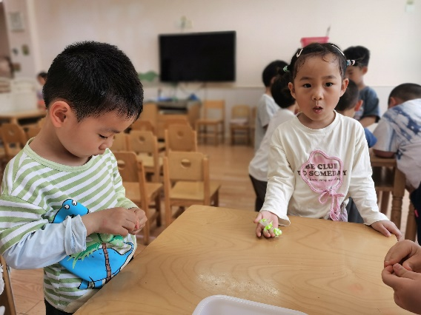 | 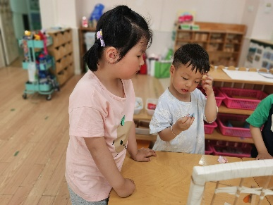
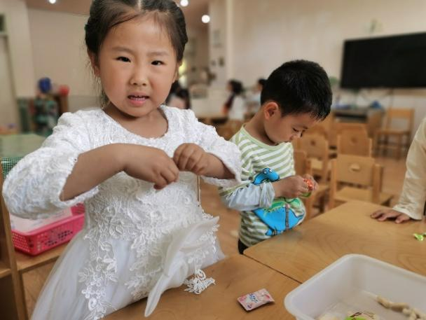 | 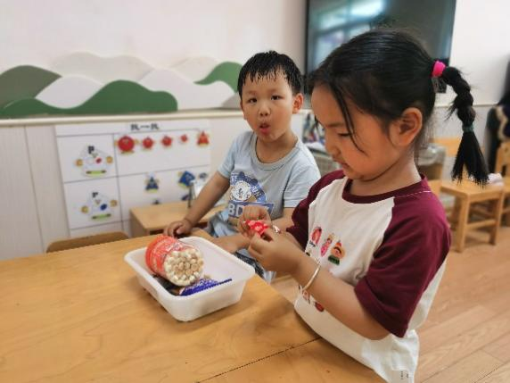
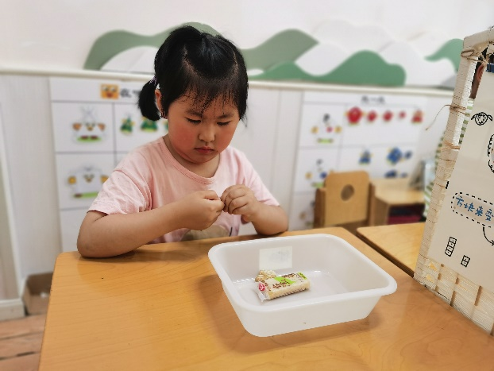 | 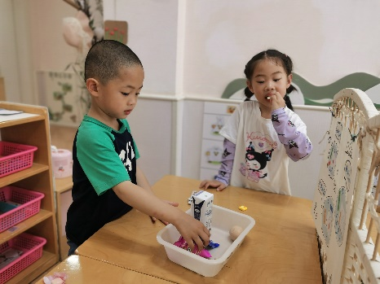

- 户外活动
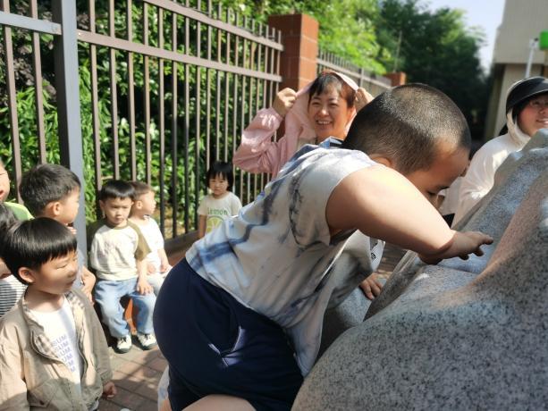 | 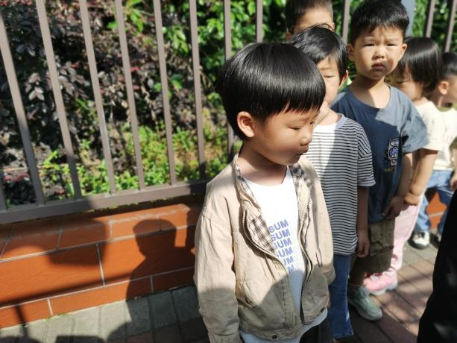
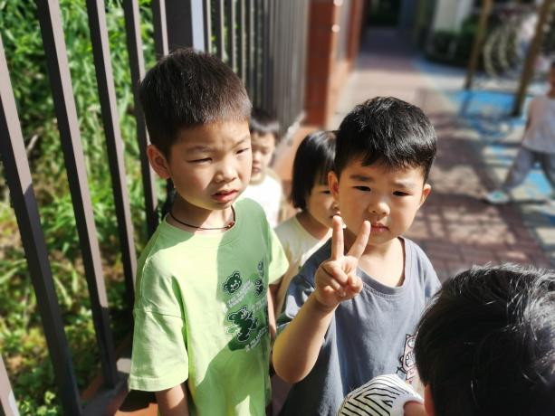 | 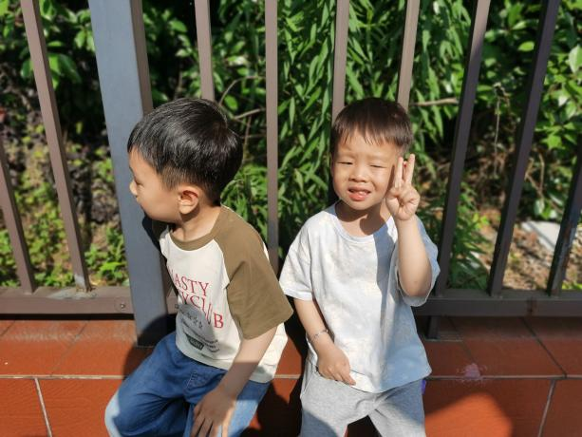
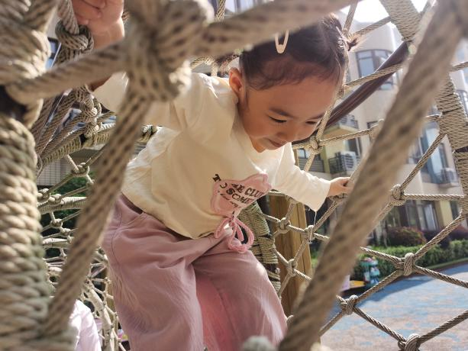 | 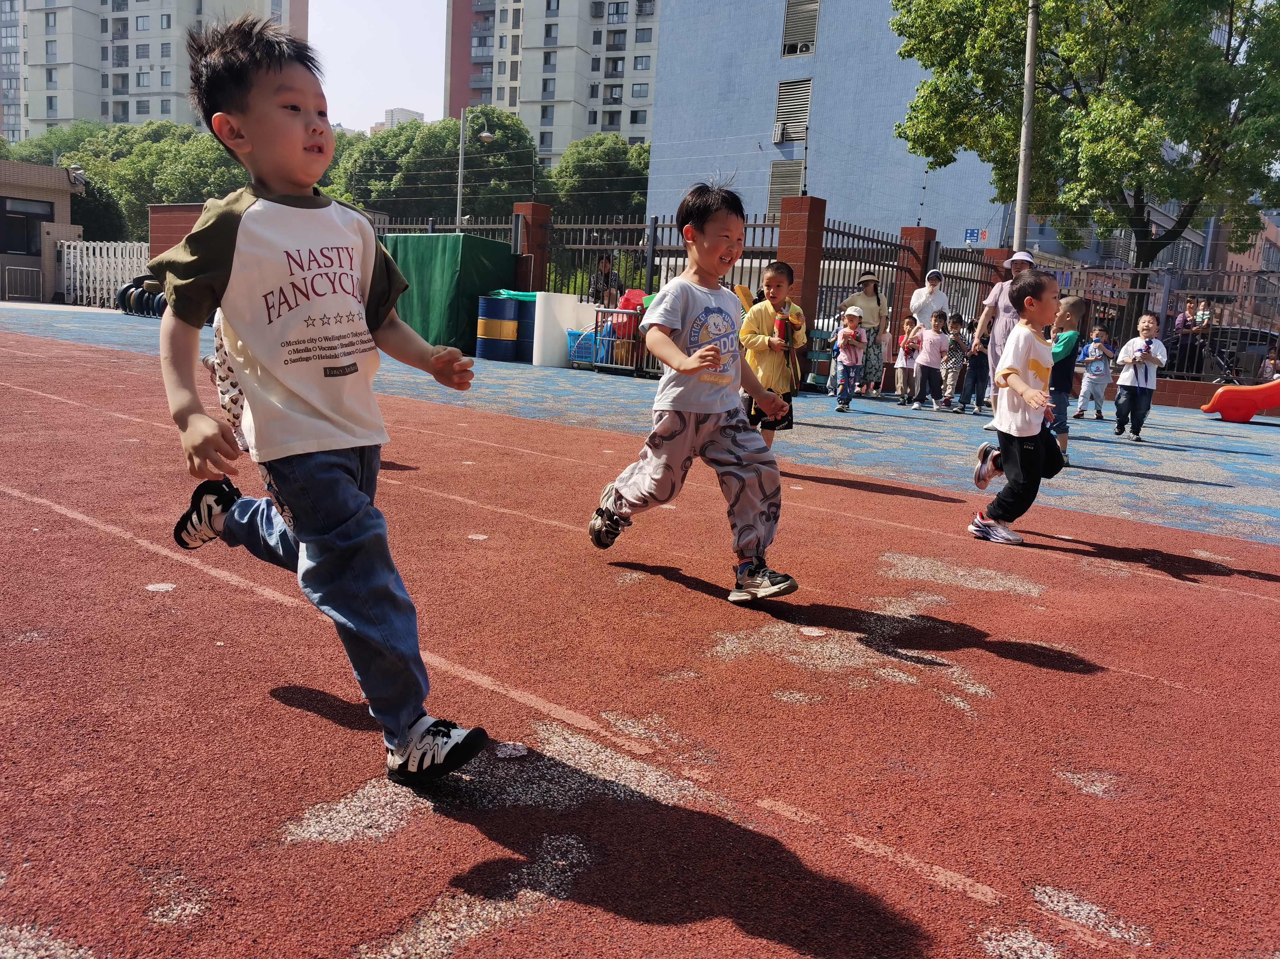
- 温馨提示
各位家长，你好～本月是我们幼儿园的“巧手节”，通过和孩子们商量，我们班级将用废旧材料制作各种各样的露营桌椅或小车，请家长协助收集以下材料，我们在幼儿园和孩子进行制作哦:薄一点的纸箱（孩子能剪动）、吸管（大约10根）。

